**辅助决策用图系统用户手册**

国家基础地理信息中心

2016年5月

目录

1 概述 1

1.1 系统概述 1

1.2 文档概述 1

2 系统环境 1

2.1 软件环境 1

2.2 硬件环境 2

2.3 网络环境 2

3 系统功能 2

3.1 首页 2

3.2 制图 3

3.2.1 决策用图 4

3.3 图集 10

3.3.1 搜索 11

# 概述

## 系统概述

随着地理信息的社会化应用不断深入，网络自愿者地理信息服务技术的兴起，传统的地图制图技术较难适应在互联网模式下的应用需求。本项目以基础地理信息和行业数据为基础，设计操作简单快捷和功能丰富的在线制图系统，该系统以地理信息为基础，融合各种行业数据和实时数据，快速生成并可定制的各种专题图，用于测绘成果分发服务、辅助决策用图、应急测绘保障服务等。

## 文档概述

本文档为用户操作手册，对系统的功能做了详细说明，用于指导用户使用本系统，并描述了一些功能的注意事项。

# 系统环境

## 软件环境

表1被测件测试环境软件项

|  |  |  |  |
| --- | --- | --- | --- |
| **类别** | **软件项名称** | **用 途** | **版本** |
| 服务器 | Ubuntu | 操作系统 | 14.04 |
| MongoDB | 数据库 | 3.2 |
| Node.js | 运行环境 | 4.4.4 |
| Express | 服务框架 | 4 |
| Vue.js | 界面组件库 | 1.0.24 |
| 测试机 | Windows 7 | 被测软件运行计算机操作系统 | / |
| Windows IE | 测试机运行环境 | 11 |

## 硬件环境

表2被测件测试环境硬件项

|  |  |  |  |
| --- | --- | --- | --- |
| **硬件项名称** | **配置要求** | **用 途** | **备注** |
| 服务器 | 处理器：24核CPU  主频：2.6GHZ  内存：128G  硬盘：1T  网卡：1000M | 被测软件服务器计算机 | / |
| 测试机 | 处理器：2核CPU  主频：2.5HZ  内存：2G  硬盘：500G  网卡：100M | 被测软件运行计算机 | / |

## 网络环境

网络带宽主干网为1000MB，桌面带宽100MB。

# 系统功能

## 首页

用户登录系统后，即进入首页，如下图所示：

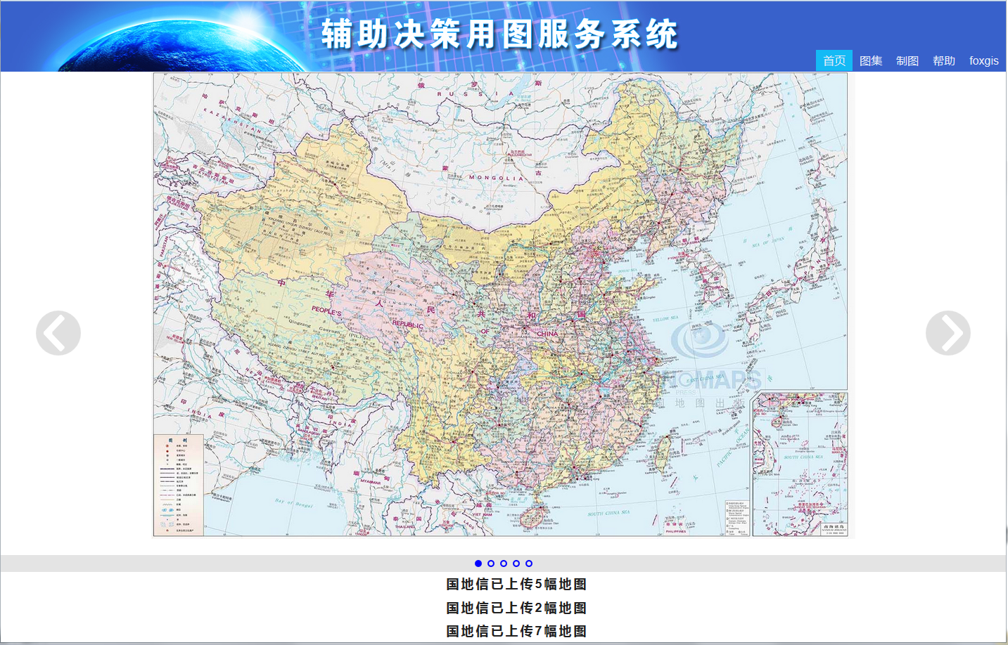

上面地图处展示了共享的地图。

下方滚动的文字展示了各单位已经上传的地图数量。

## 制图

点击右上角的“制图”按钮，进入制图模块。制图模块主要包括制图工程、数据、字体、符号库以及决策用图等，如下图所示：



### 决策用图

点击制图模块左侧目录的“决策用图”按钮，进入决策用图页面。按钮右侧的数字表示已上传地图数量、右侧以卡片的形式展示了已经上传的决策用图，卡片按上传时间倒序显示。如下图所示：

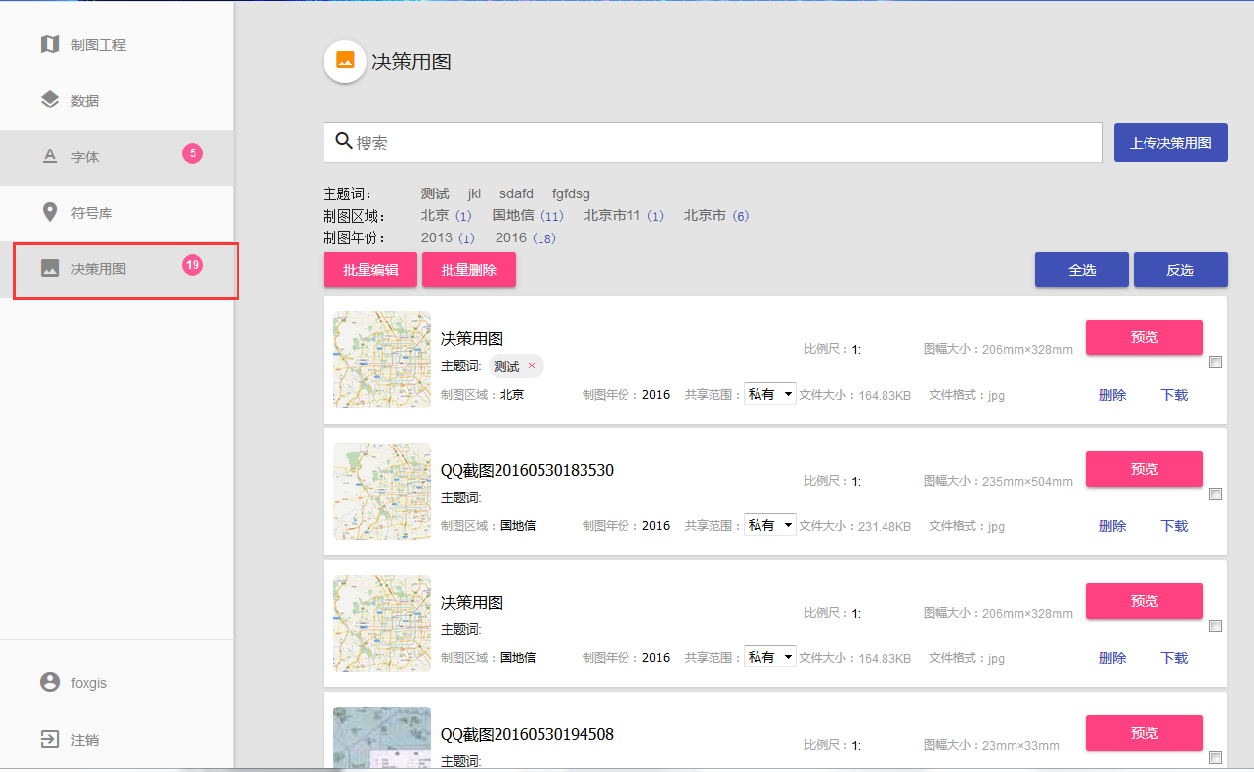

决策用图模块主要包括决策用图的上传、搜索、预览、删除及下载等功能。

#### 上传决策用图

点击“上传决策用图”按钮，弹出选择文件对话框，选择一幅或多幅待上传地图，点击“确定”，弹出“上传完成”提示，地图成功显示在页面顶端。如下图所示：

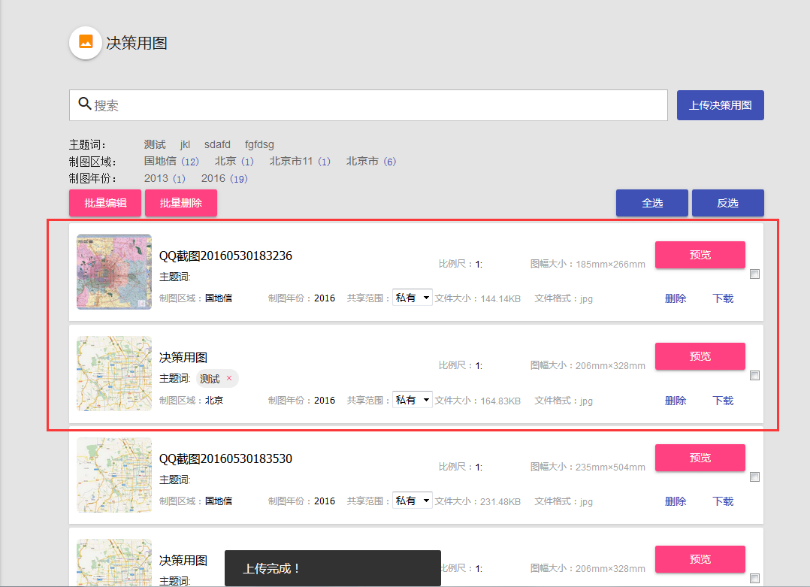

系统自动读取地图的文件格式和图幅大小。制图地区默认读取用户注册时填写的地区，制图年份默认读取当前时间，共享范围默认为私有。系统支持对地图名称、主题词、制图地区、制图年份、共享范围、比例尺等字段的修改，主题词、制图地区、制图年份标签会自动提取到新添加值。标签值后面的括号项统计了符合该值的地图数量。如下图所示：

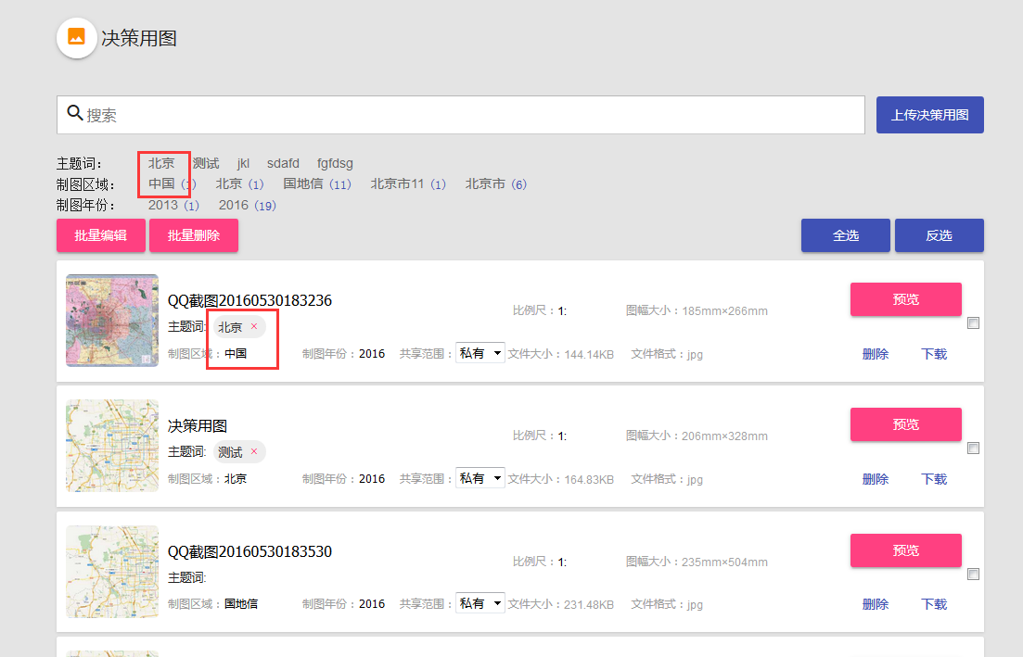

#### 搜索

支持模糊搜索，在复选框中输入查询值。地图名称、主题词、制图地区及制图年份各项中包含查询值的卡片都会被检索到。如下图所示：

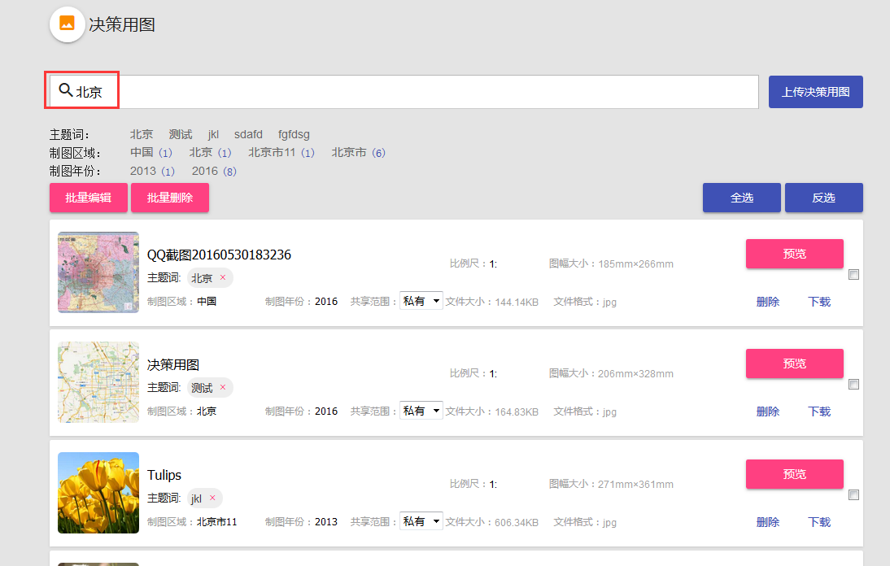

也可通过标签对数据进行筛选，选择主题词或制图地区或制图年份标签值，得到筛选结果。如下图所示：

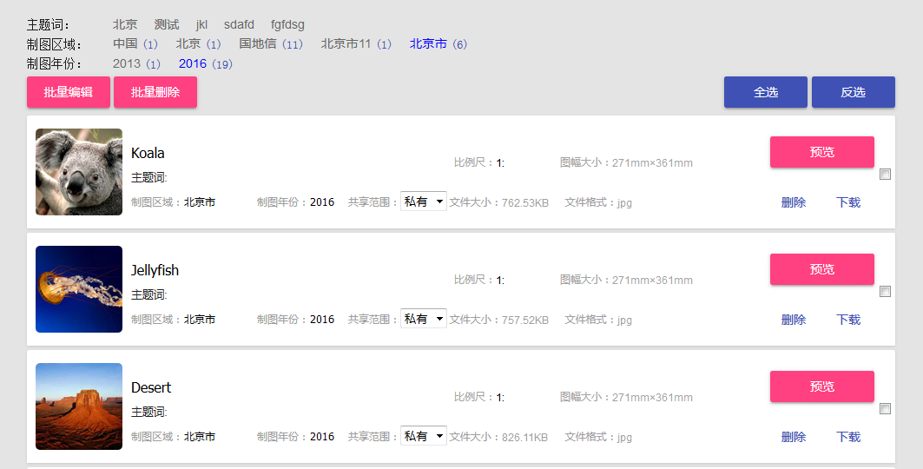

#### 编辑

支持对单个地图或多个地图的编辑操作。

##### 单个地图编辑

直接在卡片上输入名称、主题词、制图区域、制图年份、比例尺以及选择共享范围信息，完成对单个地图基本信息的修改操作。如下图所示：



##### 批量编辑

通过勾选复选框或通过“全选”和“反选”按钮，选中一个或多个地图后，点击“批量编辑”按钮，弹出批量编辑对话框，如下图所示：

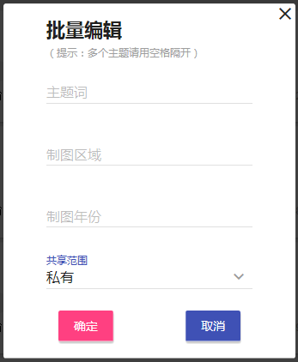

填写主题词、制图区域、制图年份以及从下拉框选择共享范围信息后，点击“确定”按钮，填写的信息显示在卡片上，如下图所示：

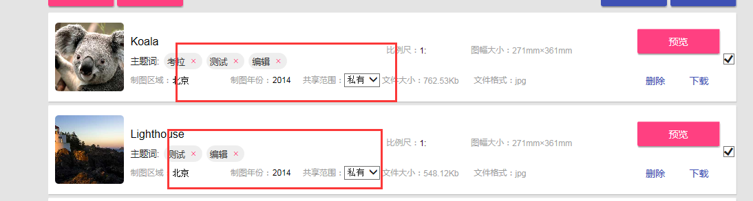

注：填写多个主题词时，需要用空格隔开。

#### 预览

点击“预览”按钮，可查看已上传地图，如下图所示：

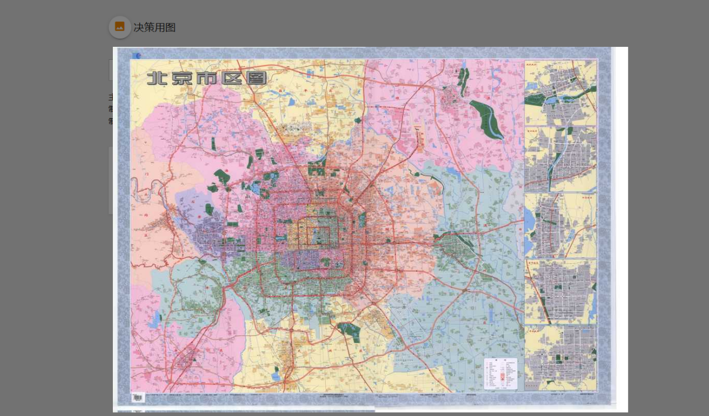

点击空白区域，结束本次查看。

#### 删除

支持对单个地图或多个地图的删除操作。

##### 删除单个地图

点击待删除卡片上的“删除”按钮，弹出确认删除提示，如下图所示：



点击“删除”，卡片被成功删除。

##### 批量删除

通过勾选复选框或通过“全选”和“反选”按钮，选中一个或多个地图后，点击“批量删除”按钮，弹出确认删除提示，确定后勾选的地图成功删除。

#### 下载

点击“下载”按钮，弹出是否保存提示，确定后，地图被成功下载。

## 图集

点击页面右上角的“图集”按钮，进入图集搜索页面，页面上展示了已上传的地图集。如下图所示：

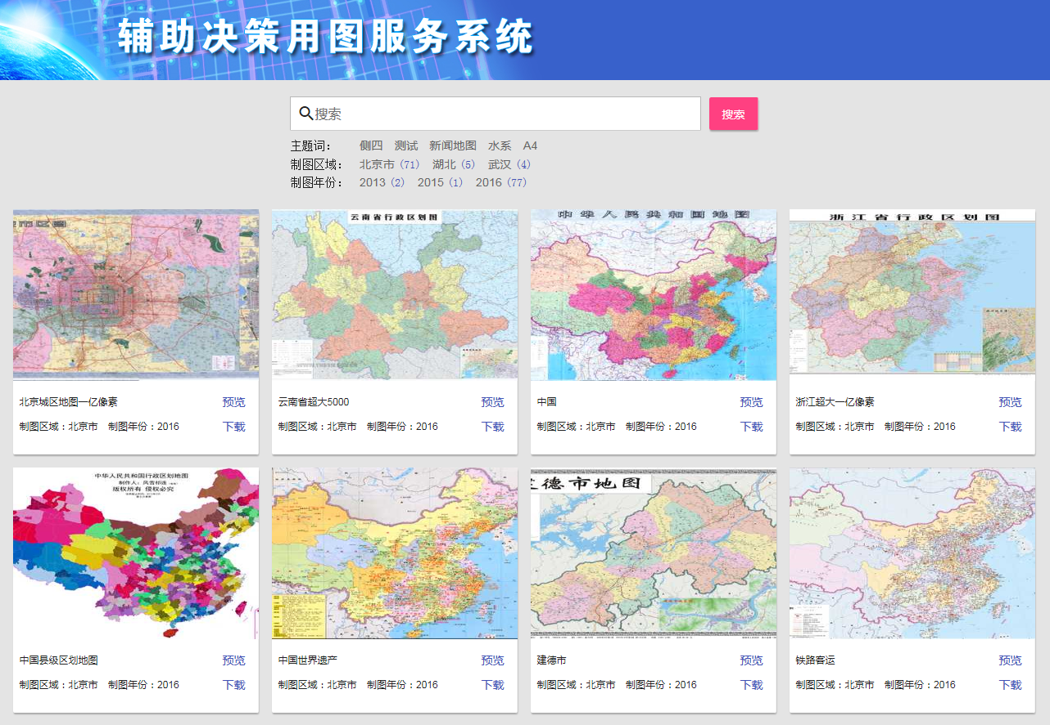

若登录用户是管理员身份登录，所有用户已上传的地图以及决策用图页面已删除的地图都显示在页面中。若为普通用户登录，则仅可以显示已上传的共享范围为“公开”状态的地图集。

### 搜索

页面支持搜索功能，在复选框中输入查询值，点击“搜索”按钮或按回车键，查询结果显示在页面中。如下图所示：

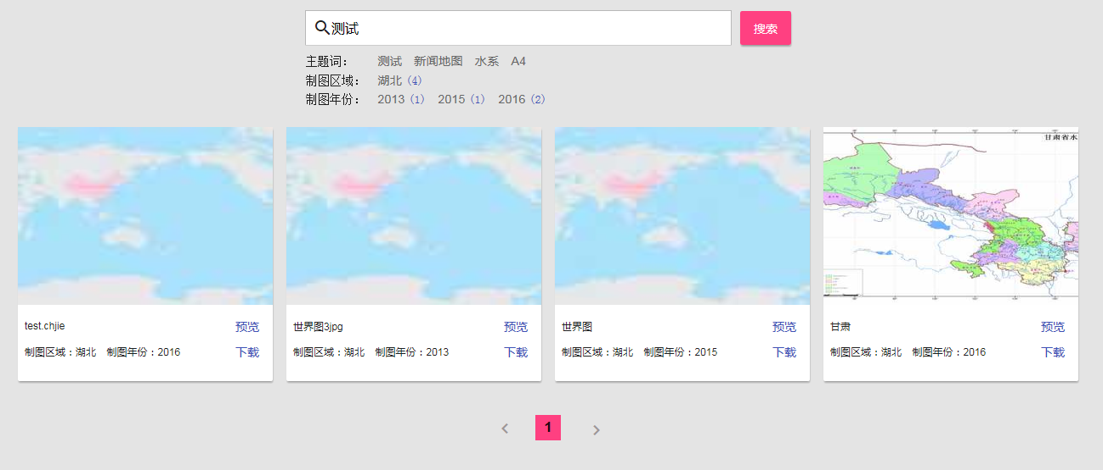

也可通过标签对数据进行筛选，选择主题词或制图地区或制图年份标签值，得到筛选结果，标签值后面的括号项统计了符合该值的地图数量，如下图所示：

